Specificaţii tehnice
[Acest tabel va fi completat de către ofertant în coloanele 3, 4, 6, iar de către autoritatea contractantă – în coloanele 1, 2, 4, 5, 7]
Numărul procedurii de achiziție _______
Denumirea procedurii de achiziție: Achiziționarea mobilierului pentru necesitățile ODIMM, inclusiv instalarea
Cod CPV | Denumirea  serviciilor | Țara de origine | Prestator | Specificarea tehnică deplină solicitată de către autoritatea contractantă | Specificarea tehnică deplină propusă de către ofertant | Standarde de referință
Lot 1. Mobila de birou (Dulap cu rafturi și masă pentru calculator), inclusiv instalarea/ asamblarea)
39130000-2 | Dulap cu rafturi |  |  | - Materialul de confecționare: PAL EGGER;  - Grosimea orientativă a materialului de confecționare: 17-20mm;  - Culoarea: F509 ST2 Aluminiu;  - Dimensiunile dulapului:  Lungimea: 440 cm  Lățimea: 30cm  Înălțimea: 3,3m  - Dimensiunile rafturilor:  Lungimea: 73 cm  Adâncimea: 30 cm  Înălțimea (între rafturi): 35cm  Termenul de garanție: 2 ani |  | Nu se aplică
39130000-2 | Masă pentru calculator |  |  | - Materialul de confecționare: PAL EGGER sau similar, sau mai performant;  - Grosimea orientativă a materialului de confecționare pentru părțile laterale: 17-20 mm;  - Grosimea orientativă a materialului de confecționare blatul: 32-40 mm, cu suprafața prelucrată;  - Culoarea părților laterale și a blatului: F509 ST2 Aluminiu (sau o altă culoare similară agreată și acceptată de reprezentanții ODIMM);  - Dimensiunile estimative a meselor:  Suprafața de lucru a blatului minim 1,15 m² ;  Forma mesei (dreptunghiulară; unghiulară; se solicită ca unghiurile să fie rotungite, etc.);  Înălțimea meselor: 70-80 cm.  - Masa va fi dotată cu 4 sertare și o consolă (consola poate fi separată de masă/detașabilă);  *Dimensiunile exacte a meselor și consolelor, precum și designul, se vor stabili de comun cu ofertantul după efectuarea măsurărilor și agrearea de către autoritatea contractantă a schemei de amplasare a mobilierului, elaborată de ofertant după mărimile locației autorității contractante (5 mese urmează a fi amplasate într-un spațiu cu suprafața de 27,5 m² conform Anexei nr.1 la specificațiile tehnice).  Construcția pentru 5 mese poate fi unificată, la propunerea ofertantului, pentru optimizare spațiului existent.  Termenul de garanție: min. 2 ani |  | Nu se aplică
39130000-2 | Masă pentru calculator |  |  | Comanda se va efectua în funcție de necesitățile autorității contractante, în termen de 15 zile de la plasarea comenzii, prin e-mail sau telefon, pe parcursul anului 2022.  - Materialul de confecționare: PAL EGGER;  - Grosimea orientativă a materialului de confecționare pentru părțile laterale: 17-20 mm;  - Grosimea orientativă a materialului de confecționare blatul: 32-40 mm, cu suprafața prelucrată;  - Culoarea părților laterale și a blatului: F509 ST2 Aluminiu (sau o altă culoare similară agreată și acceptată de reprezentanții ODIMM);  - Dimensiunile estimative a meselor:  Suprafața de lucru a blatului minim 1,15 m² ;  Forma mesei (dreptunghiulară; unghiulară; etc.);  Înălțimea meselor: 70-80 cm.  - Masa va fi dotată cu 4 sertare și o consolă (consola poate fi separată de masă/detașabilă).  - Garanție: min. 2 ani  La confecționarea seturilor se v-or folosi parametrii indicați mai sus, comanda pentru livrare se va plasa în funcție de necesitatea autorității contractante, la necesitate, în perioada 2022.  *Dimensiunile exacte a meselor și consolelor, precum și designul, se vor stabili de comun cu ofertantul după efectuarea măsurărilor și agrearea de către autoritatea contractantă a schemei de amplasare a mobilierului, elaborată de ofertant după mărimile locației autorității contractante. |  | Nu se aplică
Lot 2. Mobila de birou (Fotolii pentru birou)
39130000-2 | Fotolii pentru birou |  |  | - Tapițerie: Piele ecologică/sintetică; piele naturală  - Bază: mobilă (pe roți, min. 5), cromată;  - Brațe: material (plastic/lemn/etc.), cu tampoane moi (tapițerie identică corpului de bază);  - Mecanism reglare – Multibloc/ Freestyle Gaslift (reglare înălțime, reglare unghiului de înclinare a spetezei, cu limitarea unghiului).  - Dimensiuni:  1. Înălțime minimală: min. 110-120 cm  2. Înălțime maximală: 120-135 cm  3. Lățime fotoliu: min. 60 cm  4. Înălțime spătar pe interior: min. 70 cm  5. Lățime spătar: min. 48 cm  6. Înălțime șezut min.: >=40 cm  7. Înălțime șezut max.: >=54 cm  8. Lățime șezut: min. 48 cm  9. Adâncime șezut: min. 46 cm.  - Culoare: Negru, sur, cafeniu (culori întunecate)  - Proprietăți ortopedice: Reglare lombară – avantaj  Garanție: min. 2 ani |  | Nu se aplică

Semnat:_______________ Numele, Prenumele:_____________________________ În calitate de: ________________
Ofertantul: _______________________ Adresa: ____________________________

Anexa nr.1
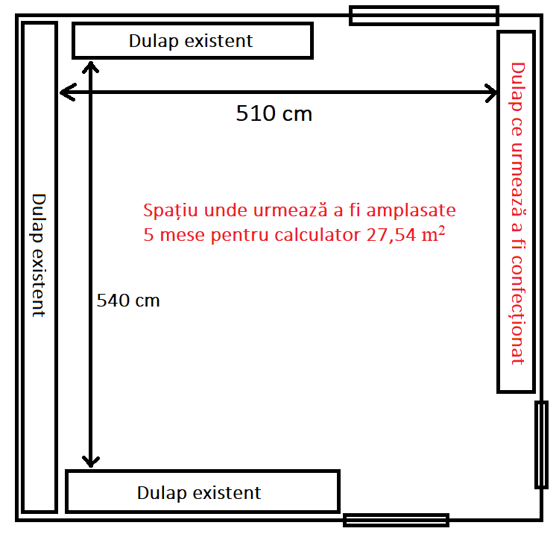
Schema spațiului unde urmează a fi amplasate 5 mese pentru calculator conform specificațiilor de la Lotul nr. 1

